Progres demo2 - 28feb26

- Extras bilanturile financiare publicate de Ministerul finantelor de pe https://data.gov.ro/dataset?organization=mfp&q=&tags=bilan%C8%9Buri&sort=metadata_modified+desc Situatii financiare anii 2015-2024. Descarcat fisierele web_bl_bs_sl_anXXXX.txt , incarcate in Google Colab. Fisierele au formatul:

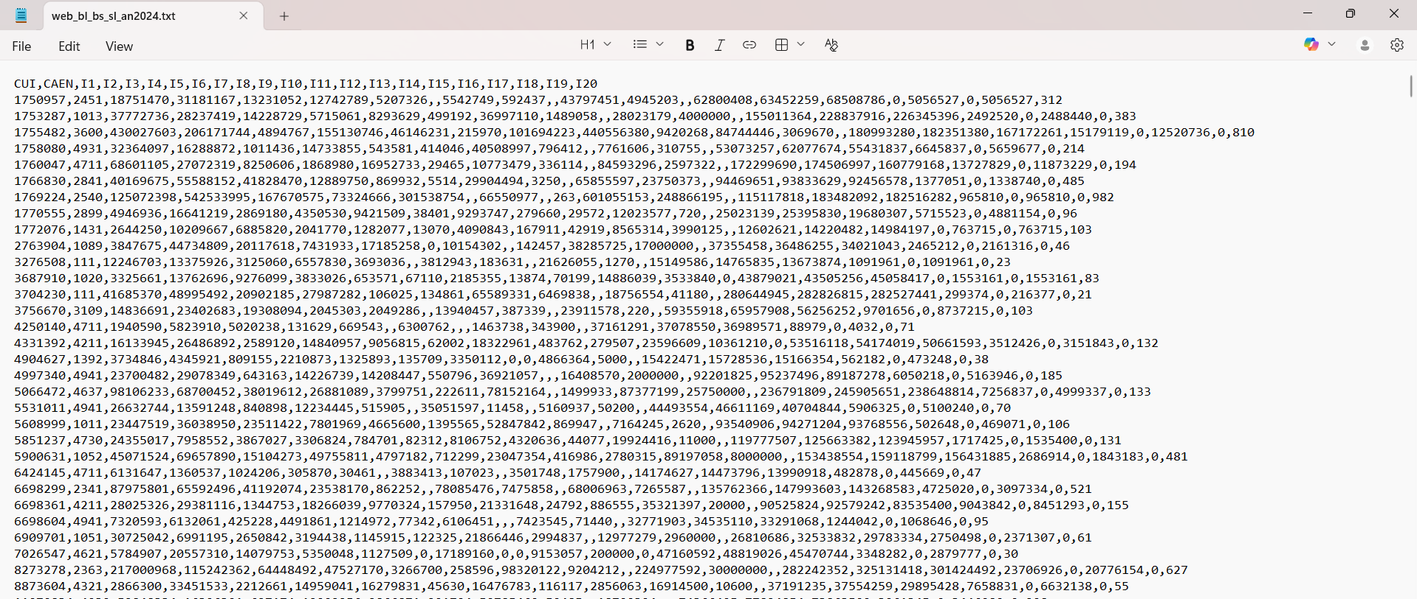

Unde sunt afisate datele bilantiere ale tuturor firmelor (fiecare pe un rand, identificata prin CUI)inregistrate de Min Fin in anul raportat.

In fisierul corespondent web_bl_bs_sl_anXXXX.csv avem legenda indicilor din bilantul .txt, adica 'I1': 'Active Imobilizate - Total',
'I2': 'Active Circulante - Total',
'I3': 'Stocuri',
'I4': 'Creante',
'I5': 'Casa si conturi la banci',
'I6': 'Cheltuieli in avans',
'I7': 'Datorii',
'I8': 'Venituri in avans',
'I9': 'Provizioane',
'I10': 'Capitaluri - Total',
'I11': 'Capital subscris varsat',
'I12': 'Patrimoniul regiei',
'I13': 'Cifra de afaceri neta',
'I14': 'Venituri Totale',
'I15': 'Cheltuieli Totale',
'I16': 'Profitul Brut',
'I17': 'Pierderea Bruta',
'I18': 'Profitul Net',
'I19': 'Pierderea Neta',
'I20': 'Numar mediu de salariati'
Generarea codului python pentru webscraping a datelor aferente unei firme pentru anii 2015-2024 a fost facut prin prompt-ul “Scrie un script în Python care să proceseze fișierele text brute cu bilanțurile contabile anuale (2015-2024) descărcate de pe platforma data.gov.ro. Scriptul trebuie să caute un CUI specific în toate aceste fișiere, să extragă datele financiare pentru fiecare an găsit, să mapeze codurile indicatorilor (ex. I1, I13, I18) cu denumirile lor reale din bilanț (Active, Cifra de afaceri, Profit net etc.) și să exporte istoricul financiar cronologic al firmei într-un singur fișier de tip .csv”. Codul rezultat este:

import pandas as pd

# 1. Definim fișierele pe anii pe care i-ai descărcat de pe data.gov.ro
fisiere_istoric = {
'2015': 'web_bl_bs_sl_an2015.txt',
'2016': 'web_bl_bs_sl_an2016.txt',
'2017': 'web_bl_bs_sl_an2017.txt',
'2018': 'web_bl_bs_sl_an2018.txt',
'2019': 'web_bl_bs_sl_an2019.txt',
'2020': 'web_bl_bs_sl_an2020.txt',
'2021': 'web_bl_bs_sl_an2021.txt',
'2022': 'web_bl_bs_sl_an2022.txt',
'2023': 'web_bl_bs_sl_an2023.txt',
'2024': 'web_bl_bs_sl_an2024.txt'
}

# 2. CUI-ul firmei pe care vrei să o analizezi în timp
lista_cuiuri_cautate = ['INSERT CUI DE CAUTAT']

date_istorice_adunate = [] # Aici vom strânge rândurile din fiecare an

# 3. Dicționarul de traduceri
traduceri = {
'I1': 'Active Imobilizate - Total',
'I2': 'Active Circulante - Total',
'I3': 'Stocuri',
'I4': 'Creante',
'I5': 'Casa si conturi la banci',
'I6': 'Cheltuieli in avans',
'I7': 'Datorii',
'I8': 'Venituri in avans',
'I9': 'Provizioane',
'I10': 'Capitaluri - Total',
'I11': 'Capital subscris varsat',
'I12': 'Patrimoniul regiei',
'I13': 'Cifra de afaceri neta',
'I14': 'Venituri Totale',
'I15': 'Cheltuieli Totale',
'I16': 'Profitul Brut',
'I17': 'Pierderea Bruta',
'I18': 'Profitul Net',
'I19': 'Pierderea Neta',
'I20': 'Numar mediu de salariati'
}

# 4. LOOP
for an, nume_fisier in fisiere_istoric.items():
print(f"Caut datele pentru anul {an} în {nume_fisier}...")
try:
df_an = pd.read_csv(nume_fisier, sep=',', dtype=str, on_bad_lines='skip')
coloana_cui = 'CUI' if 'CUI' in df_an.columns else df_an.columns[0]
firma_gasita = df_an[df_an[coloana_cui].isin(lista_cuiuri_cautate)].copy()

if not firma_gasita.empty:
firma_gasita.insert(1, 'An', an)
date_istorice_adunate.append(firma_gasita)
print(f" -> Găsit date pentru {an}!")
else:
print(f" -> Firma nu a depus bilanț (sau nu e în fișier) pe {an}.")

except FileNotFoundError:
print(f" -> EROARE: Nu ai încărcat fișierul {nume_fisier} în Colab!")

# 5. Lipim toți anii la un loc și salvăm
if date_istorice_adunate:
df_final_istoric = pd.concat(date_istorice_adunate, ignore_index=True)
df_final_istoric = df_final_istoric.rename(columns=traduceri)
df_final_istoric = df_final_istoric.sort_values(by=['CUI', 'An'])

# Luăm CUI-ul pe care l-am căutat pentru a denumi fișierul
cui_cautat = lista_cuiuri_cautate[0]
nume_csv = f'istoric_financiar_NUMEFIRMA_CUIxxxxxxx.csv'

# Salvăm ca CSV (fără index, separat prin virgulă)
df_final_istoric.to_csv(nume_csv, index=False, sep=',')

print(f"\nSalvat: {nume_csv} ({len(df_final_istoric)} ani de activitate financiară)")
else:
print("\nNu am reușit să găsesc date istorice pentru acest CUI.")

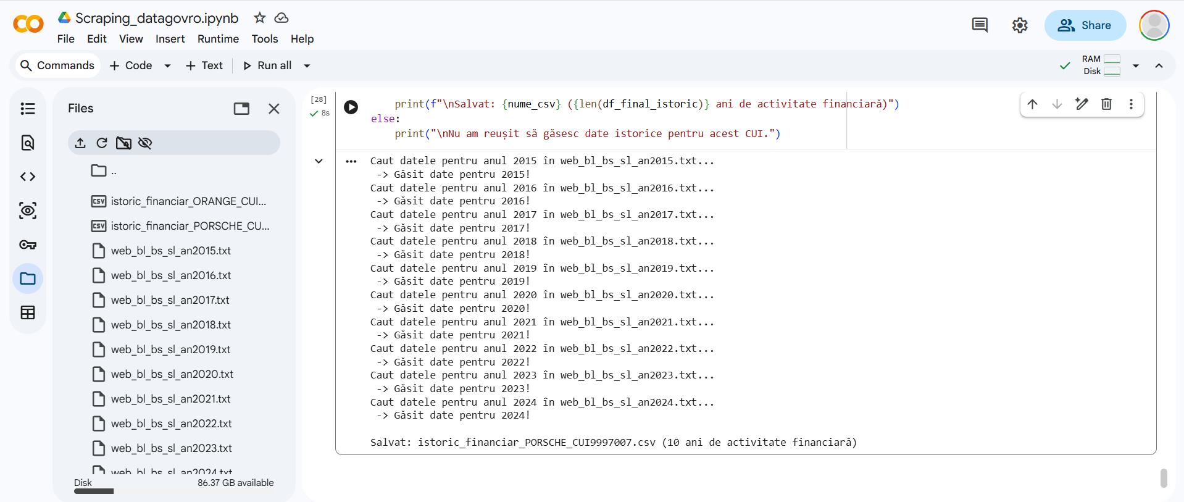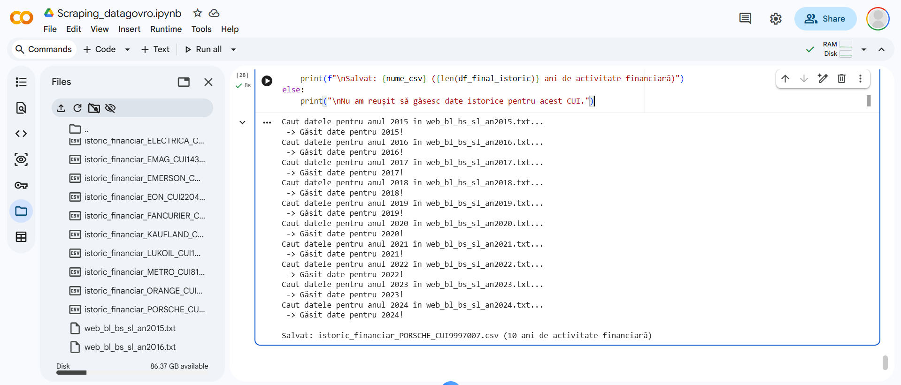

Firmele si CUI urile aferente le-am selectat de pe site ul https://listafirme.ro/top-afaceri-romania.asp , descarcandu-le pe cele care aveau minim 9 ani de activitate inregistrata intre fisiere (doar cele care omiteau ori 2015, ori 2024, ori niciun an). Output-ul in fisier .csv:

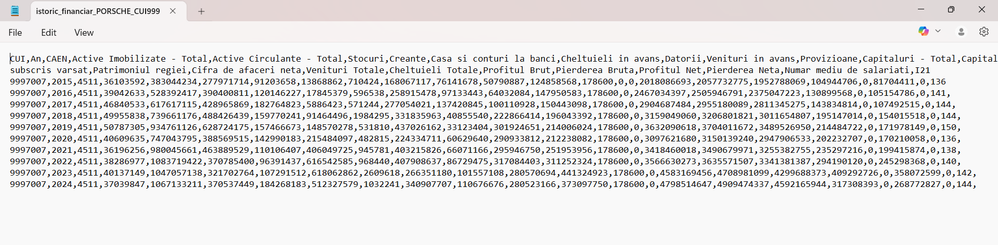

Unde fiecare linie reprezinta valoarea indicilor pentru anul raporatat, pentru firma.

Flow: user incarca fisierul 'istoric_financiar_NUMEFIRMA_CUIxxxxxxx.csv' , aplicatia preia fisierul si il parseaza, linie cu linie, salvand datele in tabela YearlyFinancialReport, campurile mapate pe baza indicatorilor din data.gov.ro.

Apoi, implementand logica de business, calculam indicatorii, care vor fi utilizati in crearea diagramelor pe Dashboard.

1. ROA (Return on assets / Rentabilitatea activelor)
Formula: $\frac{profitNet }{(activeImobilizate + activeCirculante + cheltuieliAvans) }$
Descriere: “măsoară cât de profitabilă este Întreprinderea Publică în raport cu activele sale totale. Este o măsură comună pentru a determina cât de eficient își folosește o companie activele pentru a genera profit.“ S1

2. ROE (Return on equity / Rentabilitatea capitalului propriu)
Formula: $\frac{profitNet }{capitaluriTotale }$
Descriere: “măsoară capacitatea întreprinderii de stat de a genera profit în raport cu activele totale luând în considerare și efectul de pârghie pe care aceasta îl are. În principiu, măsoară valoarea profitului net pe care o Întreprindere Publică îl generează în raport cu valoarea capitalului propriu. “ S1
3. Profit margin (Marja de profit net)
Formula: $\frac{profitNet }{cifraAfaceriNet }$
Descriere: “Marja de profit net este un indicator financiar care exprimă în procente cât de profitabilă este activitatea totală a unei companii.
Monitorizarea marjei de profit net este, de asemenea, o măsură importantă, deoarece evaluează modul în care o companie gestionează costurile de finanțare și cheltuielile fiscale. În situația în care marja profitului din exploatare rămâne la același nivel și marja profitului net creste, in mod normal indica faptul că firma are un control bun asupra costurilor de finanțare.” S1
4. Rata de crestere a cifrei de afaceri nete
Formula: $\frac{{cifraAfaceriNet}_{t}- {cifraAfaceriNet}_{t-1}}{{cifraAfaceriNet}_{t-1}}$
Descriere: “Creșterea cifrei de afaceri netă reprezintă creșterea procentuală a veniturilor companiei pe o perioadă fixă de timp iar valoarea acestui indicator afectează direct profitabilitatea.
Creșterea anuală a cifrei de afaceri netă este calculată ca raport dintre valorile cifrei de afaceri nete înregistrate în perioada curentă și valoarea cifrei de afaceri nete înregistrate în perioada anterioară. O rată ridicată de creștere a cifrei de afaceri nete este adesea văzută ca un semn bun potrivit căruia compania se află pe o tendință de creștere.” S1
5. Rata de crestere a profitului net
Formula: $\frac{{profitNet}_{t}- {profitNet}_{t-1}}{{profitNet}_{t-1}}$ S1

Sursa explicatii S1: https://amepip.gov.ro/indicatori-financiari/

6. Turnover (Cifra de afaceri neta)
= cifraAfaceriNet
Descriere: “Cifra de afaceri cuprinde suma totală a veniturilor din operațiunile comerciale efectuate de firmă, respectiv vânzarea de mărfuri și produse într-o perioadă de timp determinată.” https://ro.wikipedia.org/wiki/Cifr%C4%83_de_afaceri

7. Profitul Net
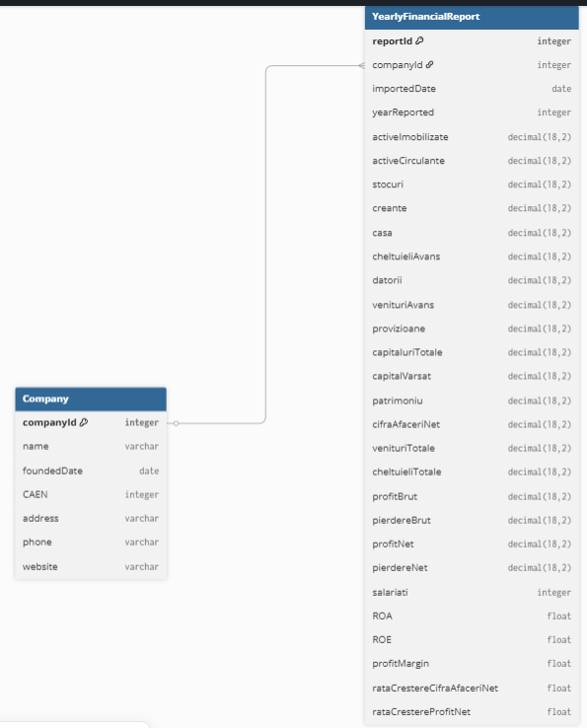
Descriere: “partea din profitul brut care ramâne dupa ce au fost deduse dobânda la capitalul propriu al întreprinzătorului, salariul ca recompensă pentru activitatea sa, arenda și chiria pentru terenul și clădirea care îi aparțin, impozitele și taxele ce se suportă direct din profit” https://ro.wikipedia.org/wiki/Profit

Diagrama baza de date

Table Company {
companyId integer [primary key] // CUI
name varchar
foundedDate date
CAEN integer
address varchar
phone varchar
website varchar
}

Table YearlyFinancialReport {
reportId integer [primary key, increment]
companyId integer // Foreign Key CUI firma
importedDate date

yearReported integer

// DATE FINANCIARE extrase din csv
activeImobilizate decimal(18,2)
activeCirculante decimal(18,2)
stocuri decimal(18,2)
creante decimal(18,2)
casa decimal(18,2)
cheltuieliAvans decimal(18,2)
datorii decimal(18,2)
venituriAvans decimal(18,2)
provizioane decimal(18,2)
capitaluriTotale decimal(18,2)
capitalVarsat decimal(18,2)
patrimoniu decimal(18,2)
cifraAfaceriNet decimal(18,2)
venituriTotale decimal(18,2)
cheltuieliTotale decimal(18,2)
profitBrut decimal(18,2)
pierdereBrut decimal(18,2)
profitNet decimal(18,2)
pierdereNet decimal(18,2)
salariati integer

// INDICATORI FINANCIARI
ROA float
ROE float
profitMargin float
rataCrestereCifraAfaceriNet float
rataCrestereProfitNet float
}

Ref: "Company"."companyId" < "YearlyFinancialReport"."companyId"

// Diagrama realizata cu https://dbdiagram.io/d

Urmand eventual sa se mai adauge tabele referitoare la predictia datelor in viitor, sau un Industry Benchmark (compararea firmelor cu acelasi profil de activitate).

Modelul Firma.cs

